合肥市第六中学2020-2021学年第一学期高一期末考试
地理
一、选择题：本题共30小题，每小题2分，共60分。在每小题给出的四个选项中，只有一项是符合题目要 求的。
地球是太阳系中一颗既普通又特殊的行星，普通是指地球的结构特征与运动特征与太阳系的其他七颗 行星相似或相同；特殊是指就目前观测来看，地球是太阳系八颗行星中唯一存在高级智慧生命的星球。据此完成1-3题。
1．下列天体中不属于类地行星的是
A．水星B．金星C．地球D．木星
2．下列有关八大行星绕日公转共性的描述，正确的是
A．所有行星的赤道面与黄道面的夹角都是23.5⁰
B．公转方向都相同，都是自东向西绕太阳公转
C．公转轨道的偏心率都很小，都是近似正圆的椭圆轨道
D．公转轨道面之间的夹角较大，基本不在同一个平面上
3．关于地球大气层对地球生命形成的作用，以下叙述错误的是
A．减小昼夜温差B．具有生物呼吸的大气
C．使宇宙射线向南北两极偏转D.削弱了到达地面的太阳辐射
太空育种也称航天育种，指普通种子经过太空处理后，再到地面选育、试种，最终培育成高产、优质农作物新品种的技术。自1987年以来，经过科技工作者的努力，我国已育成粮食、蔬菜、花卉、微生物菌株等400 多个太空品种。据此完成4-5题。
4．下列有关太空育种的主要优势，概况最全面的是
①高真空②强辐射③微重力④高洁净
A.①②③ B.①③④ C. ②③④ D.①②③④
5. 2013年神舟十号飞船携带200克小麦（我国小麦主要分布在温带地区）升空进行太空育种，返回后进行 选址试种，下列四个地区中最适合作为试种地的是
A．河北B．浙江C．海南D．云南
图1示意北半球大气上界太阳辐射的分布。据此完成6-8题。
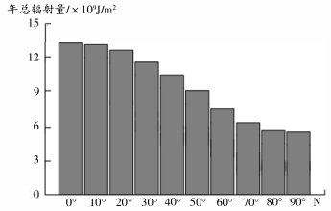
6．到达大气上界的年总太阳辐射量分布差异的影响因素是
A．天气B．海拔C．纬度D．地形
7．据图可以解释的地理现象是
A．青藏高寒B．蜀犬吠日 C．赤道热、极地冷D．早穿皮袄午披纱
8．太阳辐射能是人类生产、生活中常用的能源，下列属于地质时期固定下来的太阳能的是
A.核能B．天然气 C．水能 D．风能
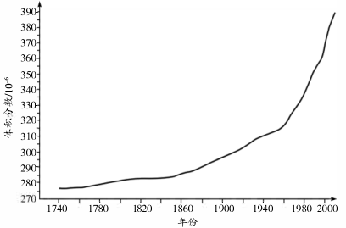
图2示意 1740-2000年全球二氧化碳体积分数变化。据此完成9-10题。
9. 1740-2000年二氧化碳体积分数变化
的主要原因是
A．乱砍滥伐 B．水能利用比重大
C．火山喷发 D.雾霾污染天气多
10. 1740-2000年二氧化碳体积分数的变化，
可能导致
A．臭氧层空洞增大 B．全球气候变暖加快
C．全球各地降水量增多 D．冰川增多，海平面升高
表1示意我国华北某地天气状况。图3为大气的受热过程示意图。据此完成11-12题。
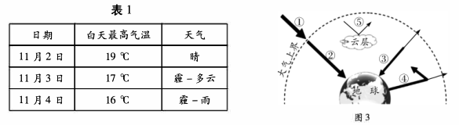
11．使近地面大气温度升高的热量传递过程是
A.①—⑤—④B.①—②—④C.③—④—② D.④—②—③
12．与前两日相比，11月4日白天最高气温较低的原因是
A.②减弱B.③增强C.④增强 D. ⑤减弱
地膜覆盖（图4)具有保温保湿等作用，能够促使作物早熟增产，深受农业生产者的欢迎。常用的地膜有透明地膜和黑色地膜（透光性较差）两种。据此完成13-15题。
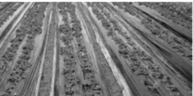
13．地膜覆盖能够保温保湿的原因是覆盖地膜可以
A．增强太阳辐射，增加下渗B．减少地面辐射的损失，减少蒸发
C.削弱太阳辐射，增加降水D．增强大气逆辐射作用，减少降水
14．与透明地膜相比，覆盖黑色地膜
A．抑制杂草更优B．地温回升较快 C．保土作用更差D．保湿作用较小
15．残留在土壤中的地膜会
①危害作物根系发育②阻碍土壤温度升高③阻碍土壤水肥运移④加快表土流失速度
A.①③B.①④C.②③ D.②④
潮河、白河及其支流组成潮白河水系，该水系汇入海河后注入渤海。潮白河上游山区谷深河窄，苏庄以 下进入平原，河谷开阔，易泛滥成灾。解放后，兴建密云和怀柔水库，控制山区洪水，并承担为北京市供水的 任务。图5为水循环示意图。据此完成16-17题。
16．潮白河所属的水循环环节是
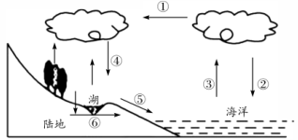
A.②B.③ C.④D.⑤
17．密云水库的修建，说明
A．目前人类对①环节影响最大
B．可以增加②和③环节的水量
C．人类可以调节⑤的时间分配
D．科学技术可以改变⑥的流向
山东临沂岱崮镇发育了一种特殊地貌―岱崮地貌，该地貌顶部平坦，下部是正常的锥状山体。据地质考察，岱崮地貌顶部为石灰岩，下部的山体属于页岩。当地居民曾多次在该地貌顶层岩石中发现三叶虫化石。据此完成18-19题。
18．下列景观中属于岱崮地貌的是
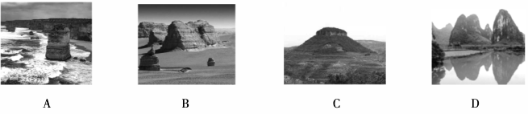
19.岱崮地貌顶层岩石最可能形成于
A．前寒武纪B．早古生代 C．晚古生代 D．中生代
位于甘肃省东部庆阳市阳宁县境内的野王村（行政村），蒲河经五道弯曲贯穿全村而过，村中整体地貌 呈“S型”奇特分布，各自然村星罗棋布，被蒲河分割包围，自成一体。野王村整体处于群山环抱之中，依山 傍水，水依山而娇美，山傍水而奇险。图6示意野王村，“S型”地貌局部。据此完成20-22题。
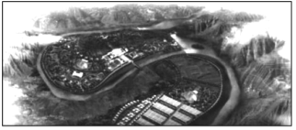
20.蒲河穿越野王村时蜿蜒曲折的主要原因是
A．受流水侵蚀作用B．受冰川侵蚀作用 C．受流水溶蚀作用D．受风力侵蚀作用
21．野王村各自然村落位于
A．冰碛丘陵B．三角洲 C．冲积平原D．深切河谷
22．该河流对自然村落建设提供的有利条件是
①深厚肥沃的土壤②便利发达的航运③较高的崎岖地形④充足的水源供应
A.①②B.①④C.②③D.③④
某中学地理兴趣小组到某地区进行野外考察，图7为该小组绘制的等高线地形图。据此完成23-24题。
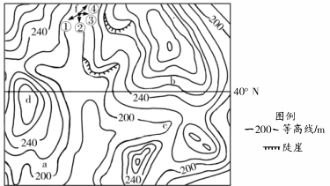
23．夜晚，学生宿营最为理想的地点是
A. a地 B.b地 C .C地 D.d地
24.f地发生泥石流时，①-④逃生路线中正确的是
A.① B.② C.③ D.④
图8为“有孔叶片排水”现象的照片，该现象在某些地区常年出现。据此完成25 -26题。
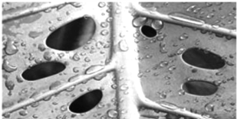
25．该现象出现在
A．热带雨林B．亚热带常绿阔叶林 C．亚热带常绿硬叶林D．温带落叶阔叶林
26．最有可能看到该现象的地区为
A．长白山天池湖畔B．重庆嘉陵江沿岸 C．云南西双版纳D．武夷山九曲溪边
土壤是在一定的自然环境下形成的，能够反映其所在地域的自然环境特征。在我国古代，一直存在着 “社稷祭祀”的制度。以五色土建成的社稷坛包含着古代人对土地的崇拜。五色土是指在中华大地上，按 照东、南、中、西、北五个方位选取的青、红、黄、白、黑五种不同颜色的土壤（图9)。据此完成27 -28题。
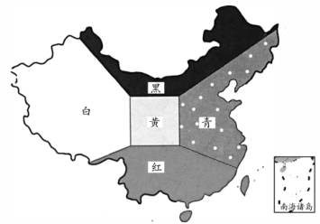
27．从青到黄再到白，土壤中的有机质含量逐渐减少，其主要原因是
A．热量条件变化B．水分条件变化 C．农业类型差异D．地势高低差异
28．与南方红壤相比，东北黑土
A．土壤中微生物分解作用更强B．土壤腐殖质的累积作用更强
C．降水对土壤的淋溶作用更强D．气温使土壤的增黏作用更强
“植生滞留槽”（图10)又称“雨水花园”，可以滞留大量雨水。据此完成29 -30题。
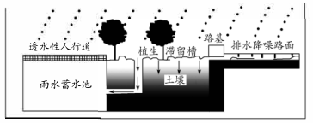
29.“植生滞留槽”对水循环的影响有
①蒸发增多②地下径流增多③地表径流增多④地表水下渗减少
A.①②B.③④ C.①④D.②③
30.“植生滞留槽”可以
A．加强城市热岛效应B．解决居民生活用水问题
C．缓解城市内涝问题D．加快城市地面沉降速度

二、非选择题：本题共3小题，共40分。
31．阅读图文材料，完成下列要求。( 14分）
海水的结冰状况与温度、盐度和水深等因素有关。渤海海冰厚度可达10 -40 cm。海冰含盐 量接近淡水，适当处理后可作为淡水资源。图11示意渤海及附近区域年平均气温簇-4℃日数 的分布，在气温簇-4℃条件下，渤海海冰每天生成1.86cm厚。
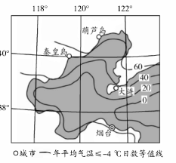
(1)世界大洋的平均盐度约为35 %o,渤海海水盐度为28‰—3 1‰。分析渤海海水盐度低的原因。 (3分）
(2）试说出渤海海冰厚度的空间分布特点并分析原因。(4分）
(3）指出受渤海海冰危害严重的主要产业活动。(3分）
(4）简述渤海海冰资源开发的有利条件。(4分）

32．阅读图文材料，完成下列要求。( 14分）
材料一图12为塔里木盆地区域简图及甲、乙两地景观，其中乙地景观为草方格沙障，草方格沙 障是一种防风固沙、涵养水分的治沙方法，用麦草、稻草、芦苇等材料在沙漠中扎成方格形状。
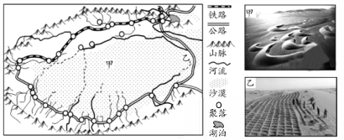
材料二绿洲是沙漠中具有水草的绿地，绿洲与周围的沙漠在局部地区会形成热力环流。图13 示意夏季某日塔里木盆地某绿洲与沙漠气温日变化情况。
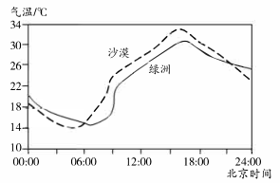
(1)甲地貌的成因是 ，该地貌两翼延伸方向指示 （填：上或下）风向。(2分）
(2)在下图中画出6 :00-21 :00 沙漠与绿洲之间的热力环流，并画出高空等压面。(2分）
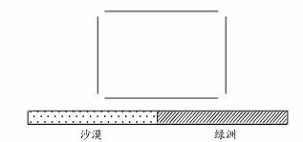
(3)风沙是塔里木盆地的主要自然灾害之一，列举风沙对该地区交通的危害。(4分）
(4）评价草方格沙障（乙景观所示）防沙的优势和不足。(6分）

33．阅读图文材料，完成下列要求。( 12分）
材料一台风是在热带或副热带洋面上形成并强烈发展的大气涡旋，其中心气压显著低于周边。 2015年9月29日8时，台风“杜鹃”在福建莆田秀屿区登陆，受其影响，浙江、福建、台湾等地部分 地区有大雨或暴雨，局地有特大暴雨。图14示意台风“杜鹃”的移动路径。
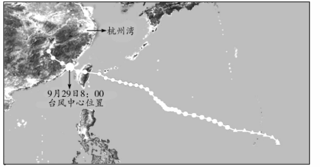
材料二钱塘大潮是世界最壮观的大潮之一，自古就有“八月十八潮，壮观天下无”的美誉。2015 年9月29日，受台风“杜鹃”和“超级月亮”（超级月亮是一种新月或满月时月亮位于近地点附近的现象）的双重影响，钱塘江口潮水更加壮观。图15为钱塘江口位置示意图。
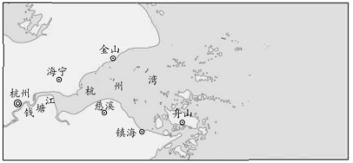
(1)预测模拟台风移动路径的地理信息技术是 ，2015年9月29日早上 8:00杭州湾的风向为 。(2分）
(2）简述台风的主要危害。(4分）
(3）分析2015年9月29日钱塘江口潮水壮观的原因。(6分）

